Une personne contaminée sur deux, asymptomatique, propage le virus
sans le savoir

Par Annie Lobé, journaliste scientifique indépendante,
Le 11 avril 2020.

Résumé : Le coronavirus Covid-19 a déjà officiellement tué, en cent jours, plus de 100.000 personnes dans le monde (au 10/04/20). Très contagieux, il survit dans l’air et sur les surfaces : la contamination sans contact direct est possible. Une personne contaminée sur deux n’a aucun symptôme et propage le virus à son insu. Mais en absence de dépistage, elle l’ignore. Porter un masque est donc un acte altruiste.
Les autres gestes qui sauvent sont : le confinement scrupuleux (rester chez soi, sauf obligation), la distanciation (se tenir à 2 mètres les uns des autres dans l’espace public), ainsi que le lavage fréquent des mains et la désinfection quotidienne des surfaces de contact. Le confinement est physique, mais notre cœur peut rester ouvert, capable de bonté, de générosité et de patience !

1. Comment le virus se comporte dans l’environnement
2. Comment le virus se répand dans l’organisme
3. Le port du masque recommandé à l’ensemble de la population
4. Le bon usage des masques « alternatifs » pour la population
5. L’utilité du confinement accompagné d’exercice physique, de la distanciation, de la désinfection des mains et des surfaces, et du dépistage

1. Comment le virus se comporte dans l’environnement
Le coronavirus Covid-19 (SRAS-CoV-2) est détruit à une température de 56°C et par le ressac de la machine à laver, ainsi que par l’eau de Javel et par l’alcool à 70°.
Il reste actif pendant :
- 3h en suspension dans l’air
- 4h sur du cuivre
- 2h à 8h sur de l’aluminium
- 9h sur un clavier d’ordinateur
- 24h sur une poignée de porte, sur du papier ou sur du carton
- Plusieurs jours sur du bois
- 72h (3 jours) à 6 jours sur du plastique } heureusement, il est facile
- 5 jours sur acier inoxydable, verre, céramique } à éliminer sur ces surfaces lisses
Différentes sources, dont :
https://www.lesechos.fr/idees-debats/sciences-prospective/coronavirus-le-covid-19-peut-survivre-trois-jours-sur-certaines-surfaces-1186546 (18 mars 2020)
https://www.lemonde.fr/les-decodeurs/article/2020/03/26/coronavirus-combien-de-temps-le-sars-cov-2-reste-t-il-infectieux-sur-des-surfaces_6034549_4355770.html?forecast_method=widget&forecast_data=top_article_list
(26 mars 2020)

2. Comment le virus se propage dans l’organisme

Source : Dr Philippe Nacache, le 31 mars 2020 vers 15h :
https://www.facebook.com/groups/510384983187154/permalink/520435388848780/
“Le virus pénètre dans les voies aériennes supérieures, c’est-à-dire via les muqueuses des yeux, du nez, de la bouche. À partir de là, le virus est dégluti dans la salive et les larmes en milieu humide, où il prospère et descend dans le système digestif ou est inhalé dans le tractus respiratoire et se développe dans les poumons.
Le virus, bien au chaud, se multiplie ensuite dans les cellules digestives et pulmonaires qu’il colonise et se déverse ainsi dans l’organisme par ces deux portes d’entrées que sont les intestins et le poumon, qui doivent donc être considérées comme les foyers du virus.
Pendant une première phase, dite phase d’incubation, qui est la phase dormante de la maladie, le virus est encore en nombre trop limité pour provoquer des symptômes et pour rendre l’individu contagieux. Après cette période d’incubation qu’il reste encore à définir précisément si bien que les bibliographies estiment ce délai entre 3 et 20 jours, avec une médiane autour d’une semaine, le virus infecte de plus en plus de cellules du corps tout entier et arrive ainsi à un pic de son développement.
La maladie passe alors dans une phase différente appelée phase d’état. Celle-ci ne se manifeste pas forcément cliniquement et peut passer tout à fait inaperçue. Cela arrive même dans plus de 50 % des cas et c’est là justement que se situe tout le problème de cette épidémie : ces porteurs sains propagent le virus à leur insu et le transmettent à d’autres personnes qui peuvent développer des symptômes aigus.
C’est durant cette phase d’état, voire 1 à 2 jours avant la manifestation des premiers signes cliniques –quand ils existent–, que le sujet devient contagieux. Plus de 50 % des porteurs du virus sont des porteurs sains sans symptôme, qui propagent le virus sans le savoir.
C’est de la méconnaissance totale de cette chaîne pourtant simple que découle une très grande partie, pour ne pas dire l’entièreté, de la catastrophe actuelle.
La synthèse en est claire : tout le monde doit porter un masque !”
Dans le post suivant, Flavian Jacquot approuve cette conclusion et précise :
“Même s’il n’y a pas de masque aux normes, un bout de tissu réduit de 60 %
la contagion dans les épidémies de types influenza (grippe).
Études scientifiques à l’appui ! :
https://www.ncbi.nlm.nih.gov/pmc/articles/PMC2440799/
https://www.researchgate.net/publication/258525804_Testing_the_Efficacy_of_Homemade_Masks_Would_They_Protect_in_an_Influenza_Pandemic”

3. Le port du masque recommandé à l’ensemble de la population

La pénurie de masques à usage unique FFP1 et FFP2, les plus efficaces, contraint à les réserver aux malades et aux professionnels exposés à leur contact (médecins, infirmiers, personnel hospitalier,…), aux professionnels en contact avec le public : pharmaciens, commerçants, livreurs, ainsi qu’aux personnes contaminées
confinées en famille, et aux personnes fragiles, âgées ou déjà atteintes d’autres pathologies… Ces masques ont une durée d’utilisation de 4h au maximum.

Le 2 avril 2020, l’Académie de médecine a recommandé que l’ensemble de la population adopte le port de masques lavables et réutilisables, à fabriquer soi-même.
http://www.academie-medecine.fr/communique-de-lacademie-pandemie-de-covid-19-mesures-barrieres-renforcees-pendant-le-confinement-et-en-phase-de-sortie-de-confinement/
Tutoriels de masques « alternatifs » recommandés par l’Académie de médecine :
https://www.youtube.com/watch?v=7Lg0jnJ3hEo
https://www.youtube.com/watch?v=QkEWqKntdSc

Le 31 mars 2020, M. George Gao, directeur général du Centre chinois de contrôle et de préventions des maladies, affirmait dans la prestigieuse revue Science :
“La grande erreur aux États-Unis et en Europe est, à mon avis, que la population ne porte pas de masque. Ce virus se transmet par les gouttelettes respiratoires, de personne à personne. Les gouttelettes jouent un rôle très important, d’où la nécessité du masque – le simple fait de parler peut transmettre le virus.
De nombreux individus atteints sont asymptomatiques, ou ne présentent pas encore de symptômes : avec un masque, on peut empêcher les gouttelettes porteuses du virus de s’échapper et d’infecter les autres.”
https://www.lemonde.fr/idees/article/2020/03/31/ne-pas-porter-de-masque-pour-se-proteger-du-coronavirus-est-une-grande-erreur-affirme-un-haut-scientifique-chinois_6035064_3232.html (31 mars 2020)

Plusieurs pays, depuis début avril, ont rendu obligatoire le port de protections dans l’espace public, en complément du confinement et des autres “gestes barrière” :
https://www.liberation.fr/checknews/2020/04/04/covid-19-quels-sont-les-pays-qui-imposent-deja-le-port-du-masque-a-leur-population_1784051 (4 avril 2020)
https://mobile.francetvinfo.fr/sante/maladie/coronavirus/italie-port-du-masque-obligatoire-pour-tous-les-habitants-de-lombardie_3901043.html (5 avril 2020)
https://www.lecourrier.vn/coronavirus-nbsp-distanciation-sociale-a-lechelle-nationale-a-partir-du-1er-avril/715250.html (31 mars 2020)

Certes, en France comme ailleurs, cela constitue un revirement par rapport à la position antérieure du gouvernement :
https://www.huffingtonpost.fr/entry/coronavirus-comment-le-gouvernement-sest-converti-au-port-du-masque_fr_5e88514ac5b6cbaf2829ae61?ncid=other_topvideos_cp1pj3fgmfs&utm_campaign=top_videos (vidéo 4 avril 2020)
https://www.la-croix.com/Monde/Coronavirus-plusieurs-pays-font-volte-face-port-masques-2020-04-04-1201087850 (4 avril 2020)
https://www.20minutes.fr/politique/2755491-20200406-coronavirus-necessaire-puis-encourage-volte-face-gouvernement-port-masque (6 avril 2020)

Mais la polémique est contre-productive. L’efficacité réelle du port du masque par la population a été démontrée à grande échelle notamment à Hong-Kong et dans la ville italienne de Prato :

Extraits de la lettre de Florence de Changy, correspondante à Hong Kong pour
Le Monde, RFI et Radio France, à l’attention de Martin Hirsch, Directeur de l’Assistance Publique-Hôpitaux de Paris (citée dans le post du Dr Nacache sus-mentionné) :

“Dès lors qu’ils ont vu réapparaître le spectre du Sras de 2003, fin janvier, les Hongkongais ont repris le port du masque comme un seul homme, du jour au lendemain, et en dépit de la grave pénurie qui avait lieu ici aussi. L’attitude des Hongkongais a été d’autant plus admirable qu’elle s’est faite en dépit des consignes gouvernementales lesquelles, comme en France, ne recommandaient le port du masque que pour les malades et les soignants.

L’exemple Hongkongais a montré que lorsqu’une population dans son entière totalité adopte le port du masque, comme forme de confinement individuel, la propagation du virus peut être quasiment arrêtée. Malgré une densité démographique parmi les plus fortes de la planète (7 millions et demi d’habitants qui cohabitent pour la plupart dans des espaces minuscules avec une très forte proximité dans la vie quotidienne), malgré des échanges intenses de personnes avec la Chine, et malgré la proximité géographique des premiers épicentres (jusqu’à la fermeture des frontières mi-février), Hong-Kong doit déplorer à ce jour 4 morts du covid-19, oui quatre...”

À Prato, ville industrielle de Toscane de 250.000 habitants dont un quart de Chinois qui ont adopté le port du masque et le confinement dès la fin janvier, bientôt imités par les autres habitants, seulement 25 cas de Covid-19 et un mort sont à déplorer, alors que cette ville est proche de l’un des foyers de l’épidémie, la Vénétie :
http://www.leparisien.fr/international/coronavirus-l-incroyable-scenario-de-prato-en-italie-surnommee-la-petite-chine-27-03-2020-8289309.php (27 mars 2020)

Vidéo “Les stratégies efficaces utilisées dans les autres pays, revue de presse” par Annie Lobé, avril 2020.
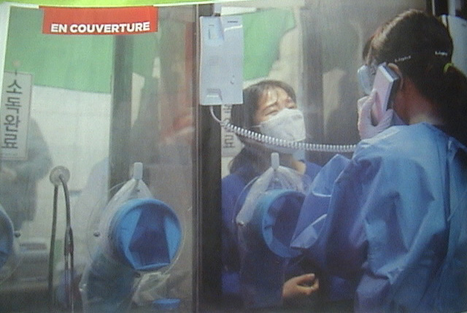
Un nombre élevé de morts est à déplorer dans les pays qui, comme la France, ont adopté une stratégie inefficace : pas de masques, pas de dépistage, pas de chloroquine. À l’inverse, comment ont fait les pays qui ont jugulé l’épidémie ? Quelques réponses dans cette revue de presse en vidéo.
NB : La connaissance que des personnes contaminées sont asymptomatiques impose désormais le dépistage de l’ensemble de la population.

4. Le bon usage des masques « alternatifs » pour la population

Le Dr NACACHE conclut son post sus-mentionné par l’injonction :
“PORTEZ TOUS DES MASQUES !!!! Pour votre santé et celle des autres, portez des masques et relayez partout ce message. Vous n’en avez pas, et bien fabriquez les... Je vous en supplie, faites-le, vous épargnerez des vies !”

Comment faire un masque avec un foulard et deux élastiques pour cheveux, sans couture :
https://www.huffingtonpost.fr/entry/coronavirus-comment-faire-un-masque-avec-un-foulard-en-une-minute_fr_5e8b1af7c5b6e7d76c674041?ncid=other_topvideos_cp1pj3fgmfs&utm_campaign=top_videos (vidéo 6 avril 2020)

Tutos de couturières pour des masques en tissu :
https://sante.journaldesfemmes.fr/fiches-maladies/2609189-masque-coronavirus-ffp2-chirurgical-alternatives-fait-maison-achat-prix/

Mais attention ! Le virus aime l’humidité, il ne faut donc pas garder sur le visage un masque en tissu humide :

- L’enlever en ne touchant que les élastiques, sans mettre les doigts sur le tissu humide.
- Le désinfecter après chaque utilisation en le faisant tremper dans une eau frémissante (sur le point de bouillir – rappelons que le virus est détruit à 56°C) préalablement versée dans un saladier épais résistant à la chaleur et muni d’un couvercle (si l’on utilise une bouilloire pour faire chauffer l’eau, cette opération ne prend que quelques minutes).
- Se laver les mains avant de mettre le masque à sécher.
- Au cas où il ne pourrait pas être désinfecté immédiatement, le placer dans deux sacs poubelle bien fermés.

5. L’utilité du confinement accompagné d’exercice physique, de la distanciation, de la désinfection des mains et des surfaces, et du dépistage

Le confinement, accompagné d’exercice physique pour éviter les effets secondaires dévastateurs de la sédentarité, permet d’éviter le contact avec des lieux et des personnes potentiellement contaminés. Mais un membre du foyer est forcément contraint de sortir pour faire les courses, contrairement à ce qui s’est passé en Chine où toute la nourriture était livrée au pied des immeubles. Voir le reportage d’Arte mis en ligne le 3 mars 2020 sur Youtube sur les conditions du confinement à Wuhan :
https://www.youtube.com/watch?v=OQD_-2KI244 (vidéo 3 mars 2020)

Pour protéger les soignants, des mesures drastiques sont prises en Chine :
la télévision publique CCTV a filmé la zone de quarantaine dans laquelle les patients sont soignés. Avant d’accéder à l’unité de soins intensifs, les médecins doivent franchir trois zones (vidéo 22 janvier 2020) :
https://www.huffingtonpost.fr/entry/face-au-coronavirus-precautions-extremes-en-chine-dans-les-hopitaux_fr_5e287db0c5b67d8874ab2362?utm_hp_ref=fr-homepage

En France, il serait utile de généraliser la solution DRIVE et de l’étendre aux piétons : les commandes seraient préparées par des personnels masqués et gantés, seuls autorisés à se déplacer dans les magasins, et remises aux clients à l’extérieur du magasin. Avantage : créer des emplois conditionnés à un dépistage préalable.

Les services publics (la poste) et les autres magasins ouverts (tabac, presse) auraient intérêt à installer des hygiaphones.

C’est en portant nos mains au visage une fois par minute en moyenne, ce que nous faisons machinalement, que la contamination s’opère. D’où l’intérêt de porter un masque pour faire ses courses et l’importance de se laver souvent les mains (et il est préférable d’utiliser ensuite un essuie-main jetable à usage unique. Bannir les sèche-mains soufflants : le virus aime la chaleur douce). Garder les ongles le plus court possible, ainsi que la barbe si on ne peut pas s’en passer. Attacher les cheveux longs.

Dans l’espace public extérieur, la distanciation de 2 mètres entre chaque personne limite le risque de contamination.

Une fois rentré chez soi, se laver les mains, se moucher (le virus n’aime pas être dérangé) puis se laver de nouveau les mains. Dans les zones à risque (grandes agglomérations / nombreux cas / travail en milieu contaminé ou susceptible de l’être) se laver les yeux avec du collyre, faire des gargarismes et des bains de bouche
(le virus se loge aussi dans la gorge). Se laver les dents après chaque repas.

Le virus ne peut pas vivre en-dehors d’une cellule-hôte vivante. Mais il peut survivre en se combinant avec les micro-organismes présents sur les surfaces.

Chez soi, la désinfection fréquente des surfaces de contact permet d’éviter que le Covid-19 se retrouve sur nos mains : poignées de portes, de fenêtres et de placards, interrupteurs de lumière, lunettes, claviers d’ordinateurs, smartphones, téléphone fixe, télécommandes, clés, boutons d’ascenseur, lunette et cuvette des toilettes. L’eau de Javel et l’alcool à 70° sont efficaces pour cela.

À propos du dépistage : au lieu d’utiliser les kits Coréens (à base d’un triple prélèvement nasal, buccal et d’un crachat) pour un diagnostic massif permettant de cibler le confinement, comme l’a décidé le 10 avril la principauté d’Andorre qui va ainsi dépister 100 % de sa population (77 000 personnes), la France dépiste peu et mal (30 % de faux négatifs avec un test utilisé uniquement dans les hôpitaux).

La PME bretonne NG Biotech “a mis au point un test sérologique tout-en-un à usage unique qui permet de savoir en quinze minutes chrono, après prélèvement d’une goutte de sang, si vous avez vaincu le virus. La direction générale de l’Armement a passé un contrat d’un million d’euros avec cette société. D’ici à l’été, NG Biotech aimerait sortir de ses usines 2 millions d’unités par mois, en priorité réservés au personnel soignant. NG Biotech devrait en outre développer un nouveau kit de détection qui repèrera rapidement la présence du virus dans la salive ou par échantillon nasal.” (L’Obs, 09/04/2020, p. 18) Le premier test serait “la clé de voûte du déconfinement”, le second serait allié à un “pistage” par smartphone “sur la base du volontariat” “pour prendre en charge immédiatement toutes les personnes qui ont été en contact avec des malades”.

La stratégie française est donc d’attendre, pour lancer le dépistage massif, de pouvoir le coupler avec le tracking alors que ce dernier n’est absolument pas indispensable, comme l’a prouvé l’Allemagne, où le dépistage est massif depuis
le début et le nombre de morts, 10 fois inférieur au nôtre.

Enfin, il ne faut pas négliger les effets secondaires délétères de la sédentarité et de l’excès d’écran. Le confinement nous prive de liberté de mouvement, mais nous offre du temps libre. On ne peut pas rester sans rien faire. La question est : comment utiliser au mieux ce temps libre ?

Il a été constaté que la façon dont les gens tolèrent le confinement ne dépend pas seulement de l’endroit où ils sont (ville, campagne), mais aussi de ce qu’ils font.
Agir comme ceux qui vivent bien le confinement permet d’aller bien soi-même.

Les activités créatrices procurent une plus grande satisfaction que les activités passives. Par exemple, après avoir suivi les conseils sportifs d’un coach en ligne, continuer en choisissant librement des exercices ou des gestes spontanés.

Si vous êtes en famille ou en colocation, alterner les moments ensemble (repas, jeux) et seul-e (lecture, écriture, repos). Si vous êtes seul-e, trouver quelqu’un à qui parler chaque jour, se parler à soi-même à voix haute ou parler à son animal de compagnie.

Pour rester en forme physiquement et psychologiquement, sont proposés ici
12 conseils pratiques à propos du confinement :
http://www.santepublique-editions.fr/objects/12-conseils-pratiques-a-propos-du-confinement-par-Annie-Lobe-journaliste-scientifique.pdf (mis à jour le 31 mars 2020)

Si vous n’avez pas la force de faire quoi que ce soit d’autre, écouter le chant des oiseaux, en ouvrant la fenêtre ou grâce au disque Oiseaux de tous les jours de Quelle est belle compagny (http://www.qbc.fr)
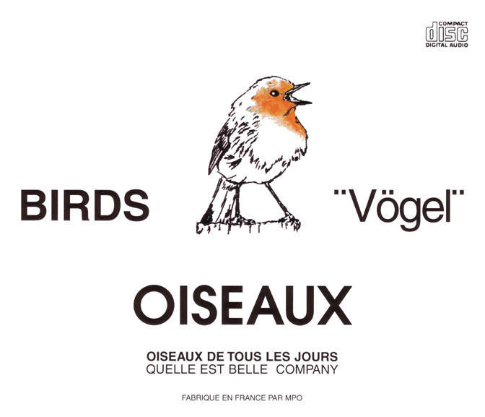

Pour télécharger cet article :
http://www.santepublique-editions.fr/covid-19.html

